满天星班观察日志
日期 2025年 6 月 9 日
今日一日活动
宝宝 |  | 生活活动 |  |  |  |  | 其他活动
姓名 | 入园情绪 | 上午点心 | 午餐 | 午睡 | 下午点心 | 大便
王思瑞 | 好 | 鲜牛奶 √  多样饼干 | 麦片饭 √  秋葵炖蛋 √  芹菜炒干丝√  莲藕莲子筒骨汤√ | 12：40前入睡。 | 奶香面包√  番茄√ | 无 | 上午：  一、晨间游戏活动  宝宝们入园后进行了自主游戏，游戏活动有娃娃家（小厨房）、室内滑滑梯、桌面游戏（益智玩具、美工玩具）、图书区。  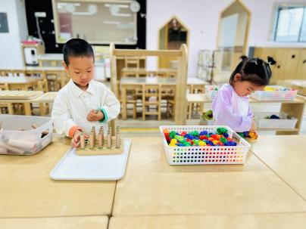  二、户外活动  （一）逛逛我的幼儿园  今天户外场地湿滑，不适合运动，早点后，宝宝们就开着逛了逛幼儿园，绕幼儿园一圈。我们在小菜地看到了西瓜、葡萄都已经结果实了，还有番茄、茄子、辣椒也是大丰收，沿路我们还看到梨树上长出了果实。我们还看到了很多漂亮的花朵。  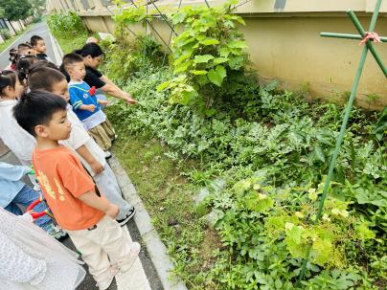  三、学习活动  （一）音乐游戏、手指游戏  宝宝们玩了音乐游戏《我的身体都会响》、《身体音阶歌》、《碰碰舞》。  （二）精细动作：波点轨道  今天宝宝们跟“圆点点”做朋友了，通过小手撕、贴圆点贴纸来铺设波点轨道。  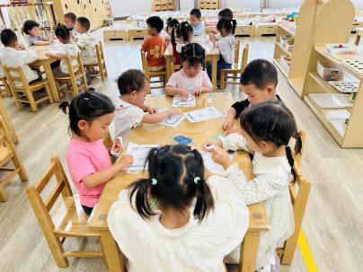  （三）共读：小考拉爱上幼儿园——想好了再说  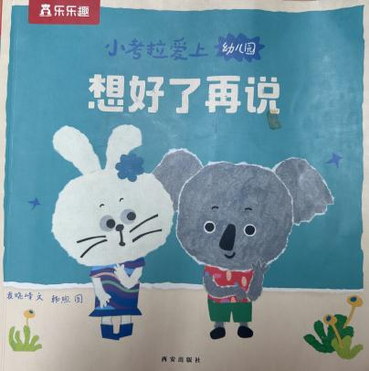  （四）整理书架  共读完图书，宝宝们一起学习了怎么整理我们的书架，将书一本一本单独陈列在书架上。  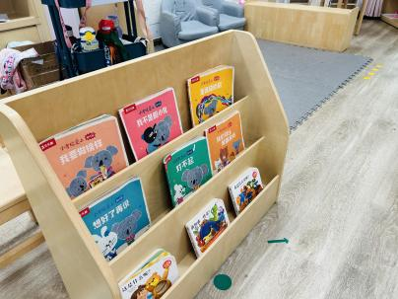  下午：  - 户外活动  午点后，宝宝们到木制攀爬区进行了户外游戏  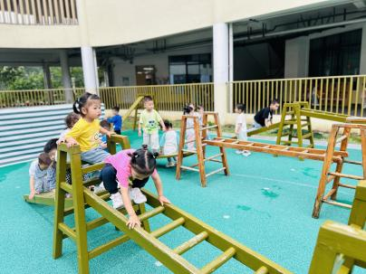  - 延时班活动  宝宝们去喂了咕咕鸡，回来后进行了涂色游戏，给西瓜宝宝涂上了好看的颜色。  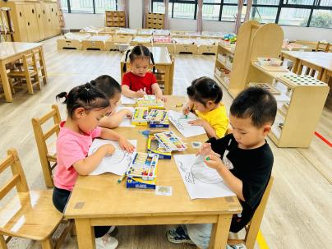
吴璧岑 | 好 | 鲜牛奶 √  多样饼干 | 麦片饭 √  秋葵炖蛋 √  芹菜炒干丝√（少量）  莲藕莲子筒骨汤√ | 12：40前入睡。 | 奶香面包√  番茄√ | 无
陈锦瑜 | 好 | 鲜牛奶 √  多样饼干 | 麦片饭 √  秋葵炖蛋 √  芹菜炒干丝×  莲藕莲子筒骨汤√ | 12：40前入睡。 | 奶香面包√  番茄√ | 无
付轩珞 | 好 | 鲜牛奶 √  多样饼干 | 麦片饭 √（一半）  秋葵炖蛋 √（一半）  芹菜炒干丝√（少量）  莲藕莲子筒骨汤√ | 12：40前入睡。 | 奶香面包√  番茄√ | 无
张茉洵 | 好 | 鲜牛奶 √  多样饼干 | 麦片饭 √  秋葵炖蛋 √  芹菜炒干丝√（一半）  莲藕莲子筒骨汤√ | 12：40前入睡。 | 奶香面包√  番茄√ | 无
吴心诺 | 好 | 鲜牛奶 √  多样饼干 | 麦片饭 √  秋葵炖蛋 √  芹菜炒干丝√（一半）  莲藕莲子筒骨汤√ | 12：40前入睡。 | 奶香面包√  番茄× | 无
马欣雨 | 好 | 鲜牛奶 √  多样饼干 | 麦片饭 √  秋葵炖蛋 √  芹菜炒干丝×  莲藕莲子筒骨汤√ | 12：40前入睡。 | 奶香面包√  番茄√ | 无
陶悦 | 好 | 鲜牛奶 √  多样饼干 | 麦片饭 √  秋葵炖蛋 √（一半）  芹菜炒干丝√  莲藕莲子筒骨汤√ | 13：10前入睡。 | 奶香面包√  番茄√ | 无
包星允 | 好 | 鲜牛奶 √  多样饼干 | 麦片饭 √  秋葵炖蛋 √  芹菜炒干丝√  莲藕莲子筒骨汤√ | 12：40前入睡。 | 奶香面包√  番茄√ | 无
位知新 | 好 | 鲜牛奶 √  多样饼干 | 麦片饭 √  秋葵炖蛋 √  芹菜炒干丝√（一半）  莲藕莲子筒骨汤√ | 12：40前入睡。 | 奶香面包√  番茄√ | 无
徐锦晔 | 好 | 鲜牛奶 √  多样饼干 | 麦片饭 √  秋葵炖蛋 √  芹菜炒干丝√  莲藕莲子筒骨汤√ | 12：40前入睡。 | 奶香面包√  番茄√ | 1
任昱霖 | 好 | 鲜牛奶 √  多样饼干 | 麦片饭 √  秋葵炖蛋 √  芹菜炒干丝√  莲藕莲子筒骨汤√ | 12：40前入睡。 | 奶香面包√  番茄√ | 无
张羿琛 | 好 | 鲜牛奶 √  多样饼干 | 麦片饭 √  秋葵炖蛋 √  芹菜炒干丝√  莲藕莲子筒骨汤√ | 12：40前入睡。 | 奶香面包√  番茄√ | 无
毛跃 | 好 | 鲜牛奶 √  多样饼干 | 麦片饭 √  秋葵炖蛋 √  芹菜炒干丝√（一半）  莲藕莲子筒骨汤√ | 12：40前入睡。 | 奶香面包√  番茄× | 无
陈胤辰 | 好 | 鲜牛奶 √  多样饼干 | 麦片饭 √  秋葵炖蛋 √  芹菜炒干丝√  莲藕莲子筒骨汤√ | 未入睡 | 奶香面包√  番茄× | 无
邹子沐 | 好 | 鲜牛奶 √  多样饼干 | 麦片饭 √  秋葵炖蛋 √（一半）  芹菜炒干丝√（一半）  莲藕莲子筒骨汤√ | 12：40前入睡。 | 奶香面包√  番茄√ | 无
陈阳 | 好 | 鲜牛奶 √  多样饼干 | 麦片饭 √  秋葵炖蛋 √  芹菜炒干丝√  莲藕莲子筒骨汤√ | 13：10前入睡。 | 奶香面包√  番茄√ | 无
刘翊鸣 | 好 | 鲜牛奶 √  多样饼干 | 麦片饭 √  秋葵炖蛋 √  芹菜炒干丝×  莲藕莲子筒骨汤√ | 12：40前入睡。 | 奶香面包√  番茄√ | 无
魏浩炎 | 好 | 鲜牛奶 √  多样饼干 | 麦片饭 √  秋葵炖蛋 √  芹菜炒干丝√  莲藕莲子筒骨汤√ | 12：40前入睡。 | 奶香面包√  番茄√ | 无
孟瑞琳 | 好 | 鲜牛奶 √  多样饼干 | 麦片饭 √  秋葵炖蛋 √  芹菜炒干丝√  莲藕莲子筒骨汤√ | 12：40前入睡。 | 奶香面包√  番茄√ | 无
李若涵 | 好 | 鲜牛奶 √  多样饼干 | 麦片饭 √  秋葵炖蛋 √  芹菜炒干丝√（一半）  莲藕莲子筒骨汤√ | 12：40前入睡。 | 奶香面包√  番茄√ | 无
肖柠舟 | 好 | 鲜牛奶 √  多样饼干 | 麦片饭 √  秋葵炖蛋 ×  芹菜炒干丝√  莲藕莲子筒骨汤√ | 12：40前入睡。 | 奶香面包√  番茄× | 无
周昕妤 | 好 | 鲜牛奶 √  多样饼干 | 麦片饭 √  秋葵炖蛋 √  芹菜炒干丝√  莲藕莲子筒骨汤√ | 12：40前入睡。 | 奶香面包√  番茄× | 无

